Σχολιάζω το κείμενο του Οικομενικού Πατριάρχη Βαρθολομαίου σε 120 λέξεις (σελίδα 100):
Αν κάποιος με ρωτούσε τι είναι ο Θεός, θα του απαντούσα με μια λέξη: αγάπη. Πράγματι, δεν είναι τίποτα λιγότερο- τίποτα περισσότερο. Ο θεός είναι αγάπη, τι ωραίο αν το καλοσκεφτούμε! Ήρθε στη γη και σταυρώθηκε για να μας σώσει από την αμαρτία. Ό,τι έκανε ήταν από απέραντη αγάπη προς τον άνθρωπο, προς τον καθένα ξεχωριστά.
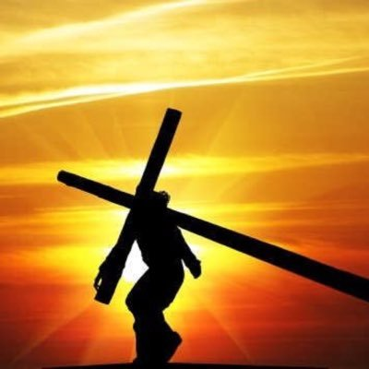
Στα Ιεροσόλυμα βρίσκεται ο τάφος Του. Οι περισσότεροι στο άκουσμα ενός τάφου φέρνουμε στην σκέψη μας κάτι στενάχωρο, κάτι λυπητερό. Όμως πώς είναι δυνατόν ο τάφος του Ιησού-του θεού που από αγάπη προς τον άνθρωπο έγινε άνθρωπος- να εκφράζει κάτι τέτοιο; Ο συγκεκριμένος τάφος δεν μπορεί να μας θυμίζει τίποτα παρά την αγάπη, η οποία με ανιδιοτέλεια νοιάζεται για τους άλλους, δεν διαχωρίζει, αγωνίζεται για την ευτυχία του συνανθρώπου. Εδώ λοιπόν έχουμε μια αντίθεση: ένας τάφος εκφράζει την αγάπη και τη ζωή, γιατί άλλωστε η αγάπη φέρνει ζωή και ευτυχία στον άνθρωπο.
Επομένως, το ερώτημα είναι: ζούμε μια ζωή σύμφωνα με αυτήν την αγάπη; Με αφορμή τον τάφο Του αγωνιζόμαστε να ξεπεράσουμε τα ελαττώματά μας; να ζούμε ειρηνικά όπως Εκείνος είπε; Δεν είναι ανάγκη να απαντήσουμε λεκτικά.. Οι πράξεις δείχνουν τις πιο πολλές φορές το τι επιλέγουμε να ακολουθήσουμε στην ζωή μας.
Έτσι, παίρνοντας ως δείγμα τις πράξεις και την στάση κάποιων ανθρώπων μπορούμε να καταλάβουμε… Κάποιοι επιλέγουν ως «θεό» και κύριο στόχο τα χρήματα και τη δόξα, άλλοι επιλέγουν να υποταχτούν στις εξαρτησιγόνες ουσίες παραδίδοντας έτσι όλη την προσωπική τους βούληση. Κάποιοι απελπίζονται και πάσχουν από ψυχολογικά προβλήματα. Υπάρχουν κάποιοι άνθρωποι που βάζουν ως αρχή στη ζωή τους την λογική, απαγορεύοντας έτσι την είσοδο του θεού -ο οποίος δεν υποτάσσεται στην ανθρώπινη λογική- στην καρδιά τους. Όλοι αυτοί είναι μακριά από τον θεό, γιατί πολύ απλά δεν έχουν ως στόχο και αρχή στη ζωή τους Εκείνον- την αγάπη. Ως αποτέλεσμα; Τέτοια άτομα συνήθως αποτυχαίνουν να βρουν την ευτυχία. Μάλιστα, διώκουν, βλάπτουν και καταπατούν την ελευθερία του άλλου προσπαθώντας να ικανοποιήσουν τις δικές τους προσωπικές επιθυμίες.
Βέβαια, υπάρχουν άνθρωποι που με καθαρή καρδιά ψάχνουν την αλήθεια, κάτι πέρα από τα επίγεια αγαθά, κάτι θειικό, κάτι που να ικανοποιεί την δίψα τους για γαλήνη και ευτυχία. Είναι πράγματι αλήθεια πως τελικά εκείνοι πετυχαίνουν τους στόχους τους. Γιατί να μην τους μοιάσουμε; Δεν αξίζει άραγε τον κόπο; Πάντως ένα είναι σίγουρο: η αγάπη του Κυρίου είναι μια αναμφισβήτητη έξοδος από το μίσος και τις διχόνοιες των ανθρώπων.
Εικόνα: https://twitter.com/cray1234567

